Madrid, 6 de octubre, 2023

**Michelin presenta “MICHELIN Inflatable Lab”, un laboratorio hinchable destinado a los profesionales de la sanidad y la industria**

* Michelin y su filial AirCaptif presentan una estructura hinchable en la que pueden realizarse operaciones médicas o de protección que proporciona un entorno seguro y un control de la pureza del aire interior
* Este nuevo producto responde a las necesidades de los equipos médicos de urgencias, las fuerzas armadas y las ONG, así como de los profesionales de la industria agroalimentaria, aeronáutica y cosmética
* Fruto de la combinación de la experiencia industrial de Michelin y de la capacidad de innovación de AirCaptif, MICHELIN Inflatable Lab se comercializará bajo la marca MICHELIN Inflatable Solution

Michelin amplía sus actividades en el campo de las soluciones inflables con el lanzamiento al mercado de “MICHELIN Inflatable Lab”, una estructura hinchable que puede utilizarse para llevar a cabo con seguridad procedimientos médicos de emergencia, aislar pacientes o proteger equipos, tanto en el interior como en el exterior, manteniendo al mismo tiempo el control sobre la pureza del aire circundante.

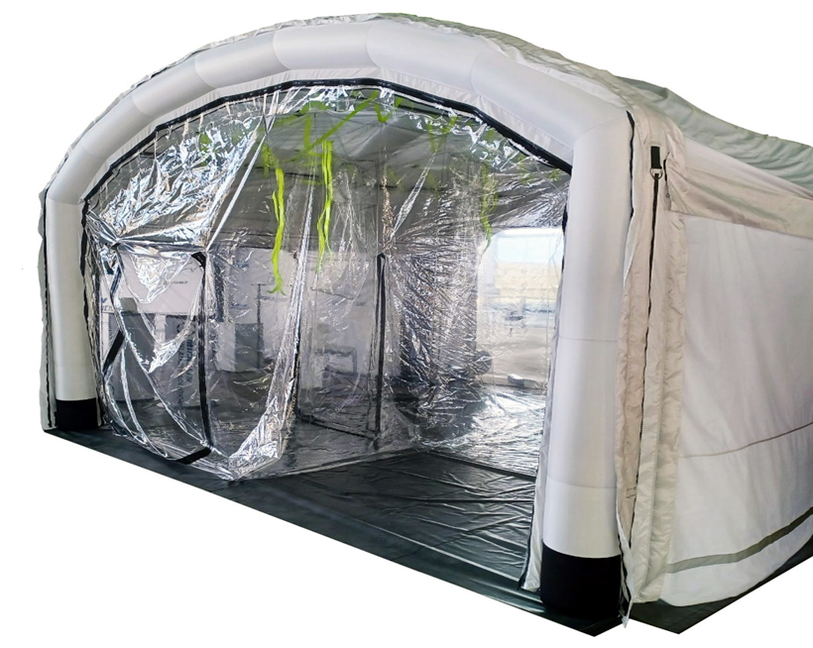

Este laboratorio inflable responde a las necesidades de médicos, del personal de emergencias, de las fuerzas armadas, de los cuerpos de bomberos y de las ONG para proteger a pacientes, personal sanitario y equipos minimizando al mismo tiempo el riesgo de contaminación del aire. También puede tener aplicación en los sectores de la industria agroalimentaria, aeronáutica y cosmética.

“MICHELIN Inflatable Lab” se adapta rápidamente a su entorno con un coste muy reducido. Modular y reutilizable, puede ser desplegado por 3 personas en sólo 30 minutos. Disponible en una amplia gama de formas y tamaños, también resulta extremadamente ligero. Por ejemplo, una estructura de 30 m2 pesa sólo 75 kg, frente a las casi tres toneladas de una estructura sólida del mismo tamaño. Su compacidad también facilita su transporte y almacenamiento, ya que puede guardarse en dos bolsas que ocupan un volumen total de 2 m3.

Esta innovadora solución móvil ofrece muchas posibilidades de uso siendo una sólida estructura temporal, con una flexibilidad incomparable y a un coste reducido.

**Una nueva ilustración de la experiencia de Michelin en materiales de alta tecnología**

Tras la comercialización de MICHELIN AirProne, un innovador kit de cojines hinchables diseñado durante la crisis Covid para pacientes con problemas respiratorios, el MICHELIN Inflatable Lab, es una nueva muestra de la experiencia del grupo Michelin en materiales de alta tecnología.

La fabricación de “MICHELIN Inflatable Lab” se apoya en la capacidad de innovación y la experiencia de los equipos industriales de Michelin, combinados con la agilidad de AirCaptif, una start-up adquirida por el Grupo en 2021 especializada en el diseño y la fabricación de soluciones hinchables de alta tecnología. Estas soluciones ultraligeras, modulares y duraderas, que responden a las necesidades específicas de clientes especiales, se comercializan bajo la marca MICHELIN Inflatable Solution.

**Acerca de Michelin**

Michelin tiene la ambición de mejorar de manera sostenible la movilidad de sus clientes. Líder del sector del neumático, Michelin diseña, fabrica y distribuye los neumáticos más adaptados a las necesidades y a los diferentes usos de sus clientes, así como servicios y soluciones para mejorar la eficacia del transporte. Michelin ofrece igualmente a sus clientes experiencias únicas en sus viajes y desplazamientos. Michelin desarrolla también materiales de alta tecnología para diversas utilizaciones. Con sede en Clermont-Ferrand (Francia), Michelin está presente en 175 países, emplea a 132.000 personas y dispone de 67 centros de producción que en 2022 han fabricado alrededor de 200 millones de neumáticos ([www.michelin.es](http://www.michelin.es)).

DEPARTAMENTO DE COMUNICACIÓN CORPORATIVA

**+34 618 525 277**

[jose.saura-vinssac@michelin.com](mailto:jose.saura-vinssac@michelin.com)



|  |
| --- |
| [www.michelin.es](http://www.michelin.es) |
| [@MichelinNews](https://twitter.com/MichelinNews)  [@Michelinespana](https://www.facebook.com/michelinespana/)  [@Michelinespana](https://www.instagram.com/michelinespana/)  [@Michelin](https://www.linkedin.com/company/michelin/) |

Glorieta de Bibendum nº1 – 47009 Valladolid – ESPAÑA